ПРАВИЛА ЭКСПЛУАТАЦИИ
- Изделие рекомендуется эксплуатировать в сухом проветриваемом помещении при температуре 10-28ºС с относительной влажностью 65±15%. Сырость и близкое расположение источников тепла вызывают ускоренное старение мебели, деформацию мебели.
- Необходимо оберегать поверхности от попадания на них растворителей (спирта, бензина, ацетона и пр.), кислот, щелочей.
- В мебели, имеющей крепление болтами, винтами, шурупами, при ослаблении соединений необходимо периодически подтягивать их.
- Следует оберегать поверхности мебели от механических повреждений, т.к. в домашних условиях исправить их невозможно.

ГАРАНТИИ
Предприятие-изготовитель гарантирует качественные показатели мебели при соблюдении правил транспортирования, сборки и эксплуатации.
За механические повреждения, потертости и сколы, возникшие при транспортировании, установке и хранении, предприятие-изготовитель ответственности не несет.
Гарантийный срок эксплуатации 12 месяцев со дня продажи магазином.
При обнаружении производственных дефектов или недовложении фурнитуры, необходимо обращаться в магазин, где приобретена мебель, предъявив гарантийный талон и чек магазина.
Претензии принимаются в течение гарантийного срока.

УВАЖАЕМЫЙ ПОКУПАТЕЛЬ, БЛАГОДАРИМ ЗА ПОКУПКУ!

Изготовитель ООО ПК «ОДМ».
Тел.:(83631)- 4-66-33

Фортуна-9

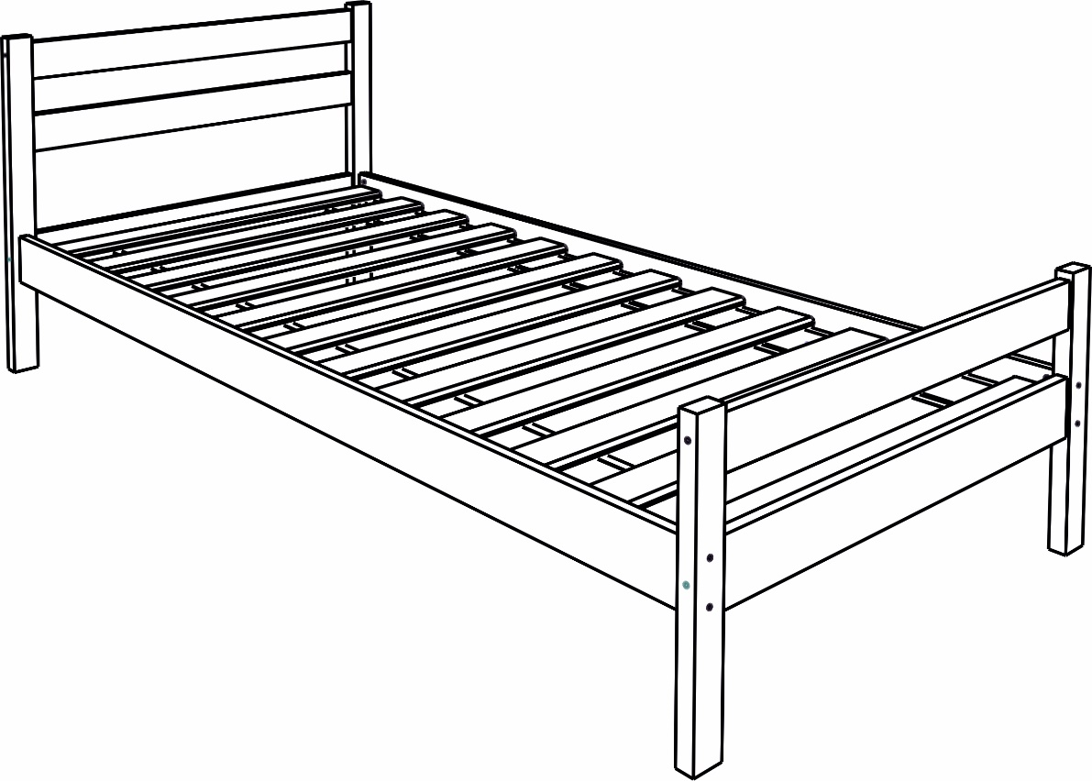

Спецификация

Наименование | Д мм. | В мм. | Т мм. | Кол-во | Поз.
Царга (в сборе с брусом) | 1900/2000 | 90 | 20 | 2 шт. | 1
Планка спинки нижняя | 765(865) | 90 | 20 | 2 шт. | 2
Ножка спинки  Ножка спинки  Планка спинки верхняя  Планка спинки средняя | 730  470  765(865)  765(865) | 55  55  90  90 | 30  30  20  20 | 2 шт.  2 шт.  2 шт.  1 шт. | 3  4  5  6
Ладе | 800(900) |  |  | 1 шт.

Спальное место 800(900)х1900/х2000
Фурнитура

Наименование | Кол-во | Ед.изм. | Рис.
Винт М6х70  Винт М6х80  Стяжка-бочонок М6-d10x16 | 8  4  12 | шт.  шт.  шт. | 1  1  2
Евровинт 7х80 | 4 | шт. | 3
Ключ для винта  Шкант | 1  16 | шт.  шт. | 4  5
Шуруп 4х30 (крепление ладе)  Заглушка для евровинта | 12  16 | шт.  шт. | 6

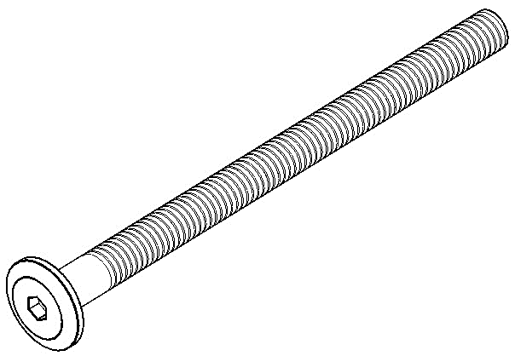  1 | 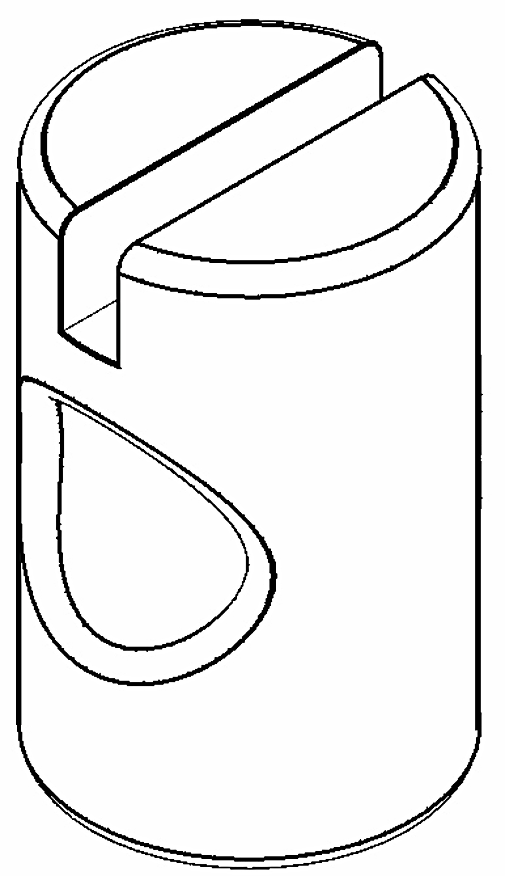  2 | 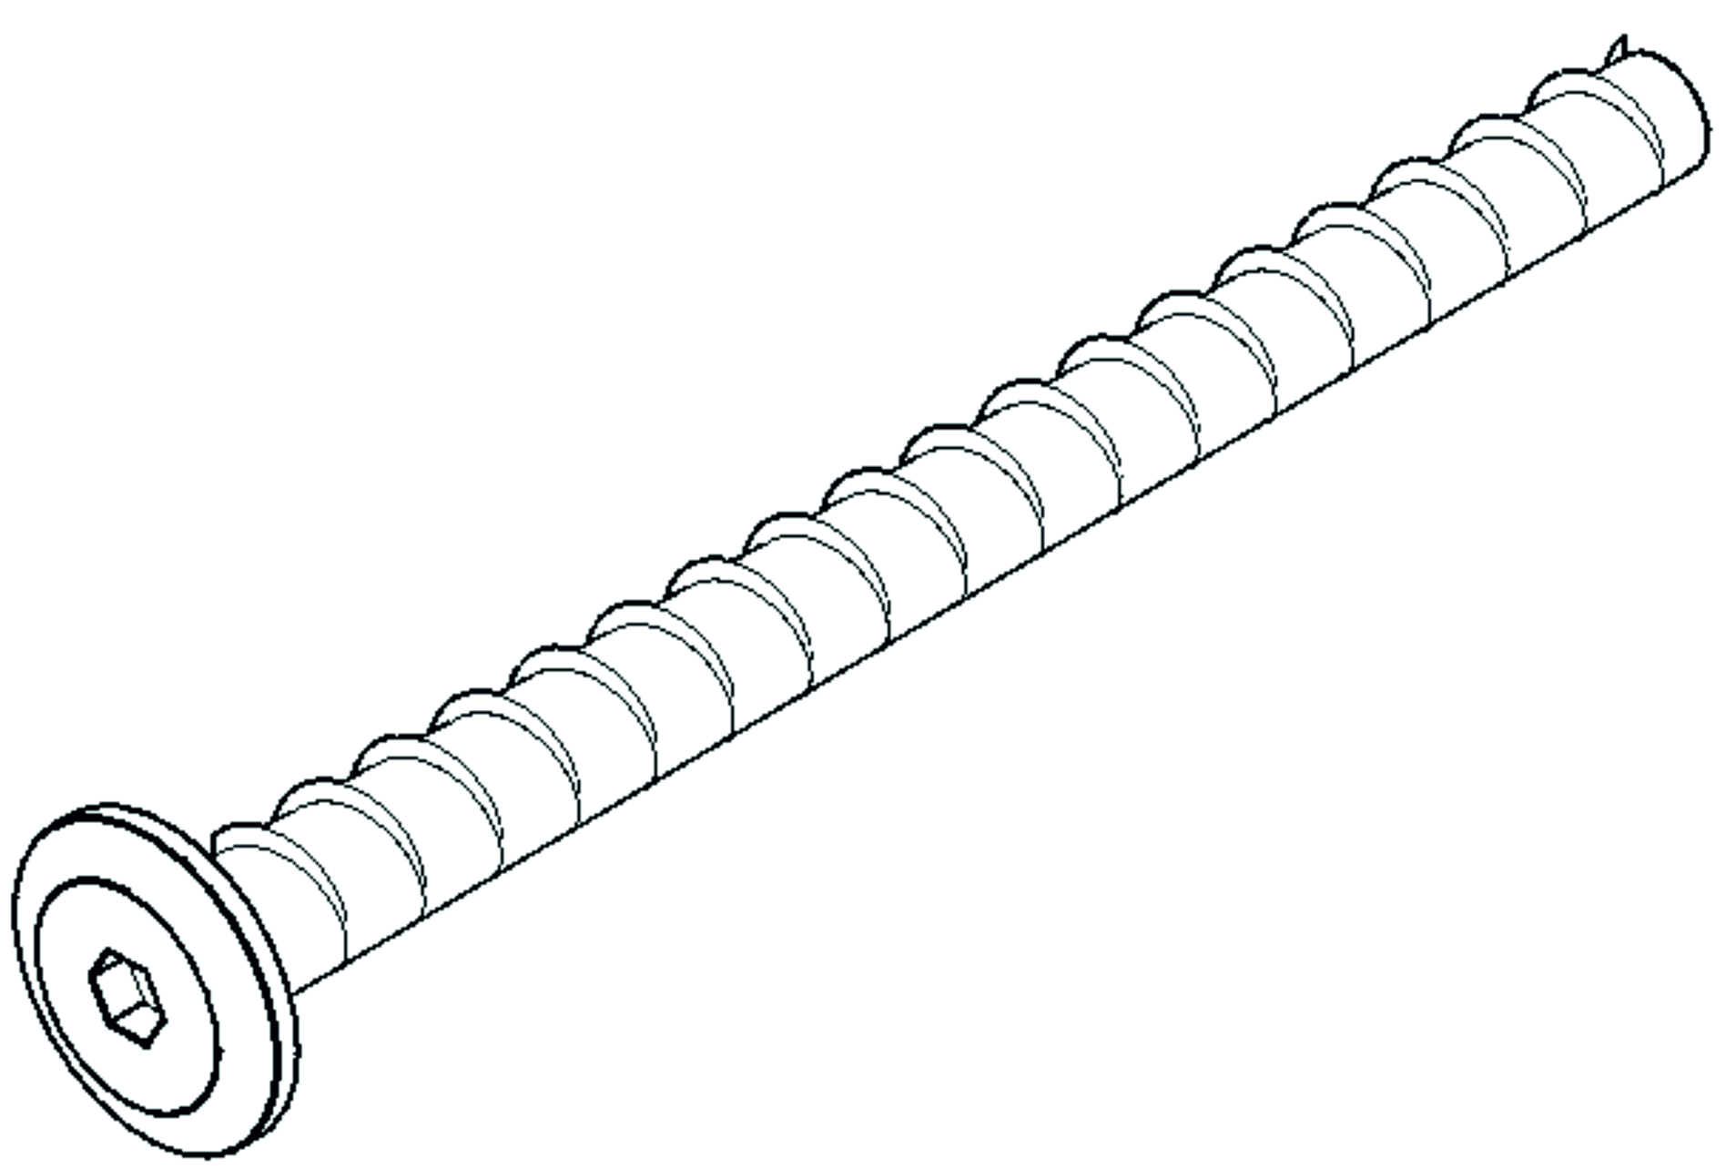  3 | 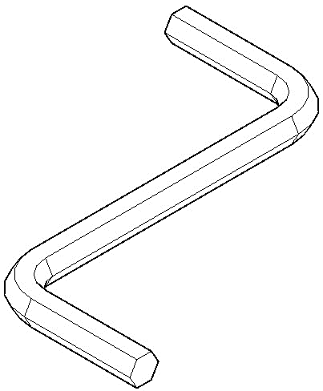  4 | 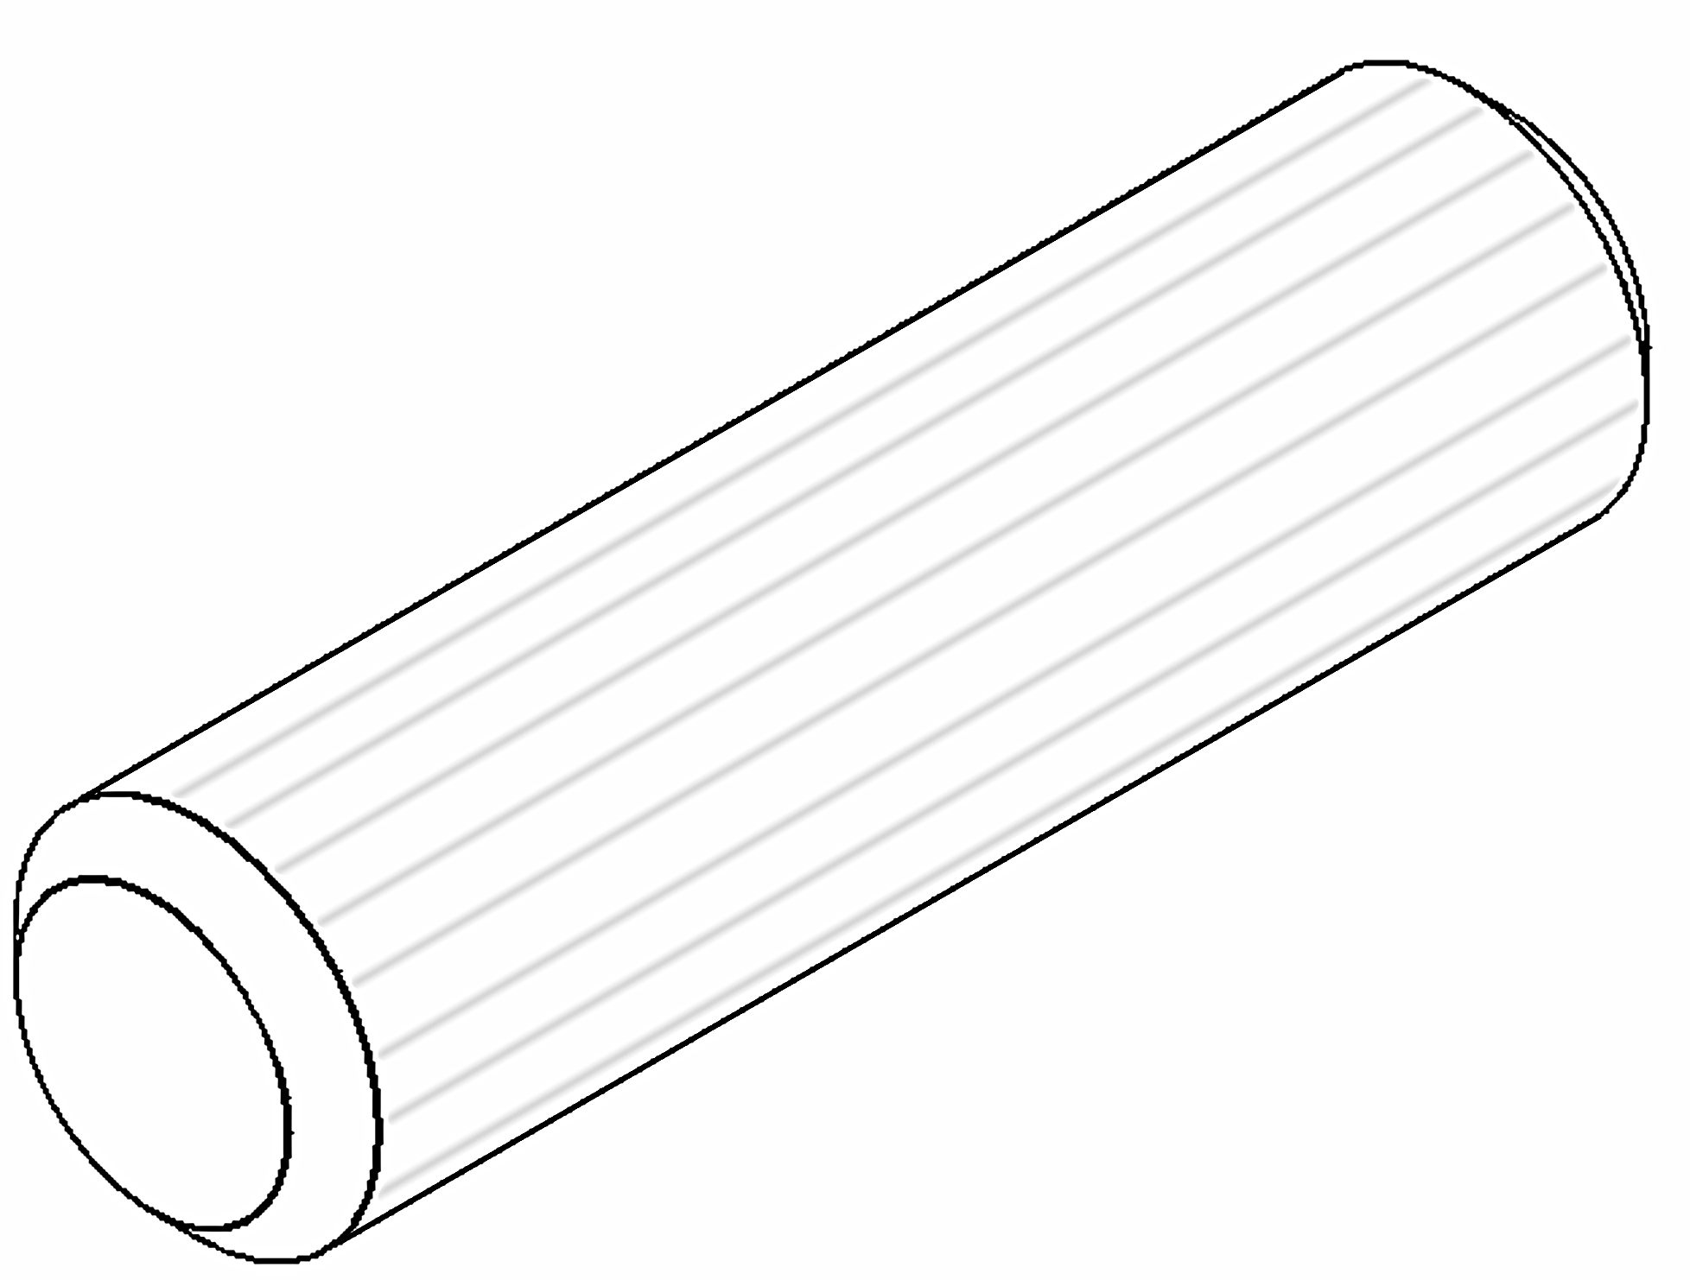  5 | 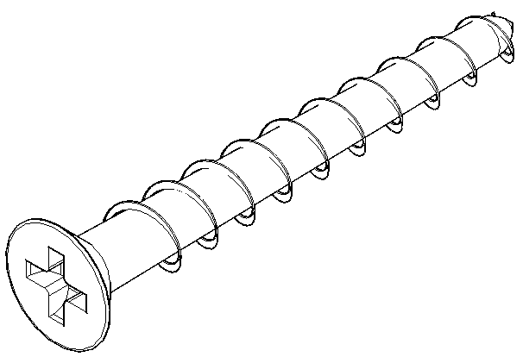  6

Инструкция по сборке и эксплуатации
ПОДГОТОВКА К СБОРКЕ

Приступая к сборке изделия необходимо:
- Внимательно ознакомиться с данной инструкцией.
- Распаковать пакеты, скомплектовать детали согласно схемы сборки. Номера позиций деталей на схеме соответствуют номерам, проставленным в схеме сборки. Проверить наличие фурнитуры и металлических изделий.
- Подготовить необходимый инструмент для сборки: отвертку, молоток, шнур (метр), клей ПВА и т.п.
- Во избежание повреждений деталей сборку производить на чистой поверхности, покрытой тканью или бумагой.
Схема сборки
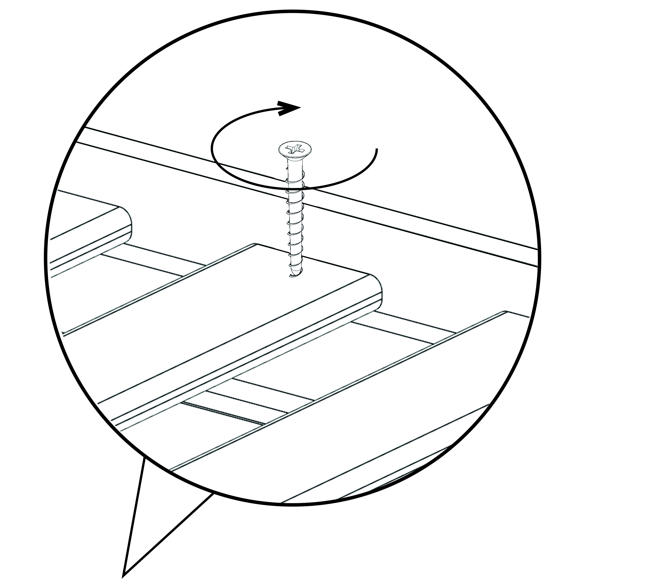
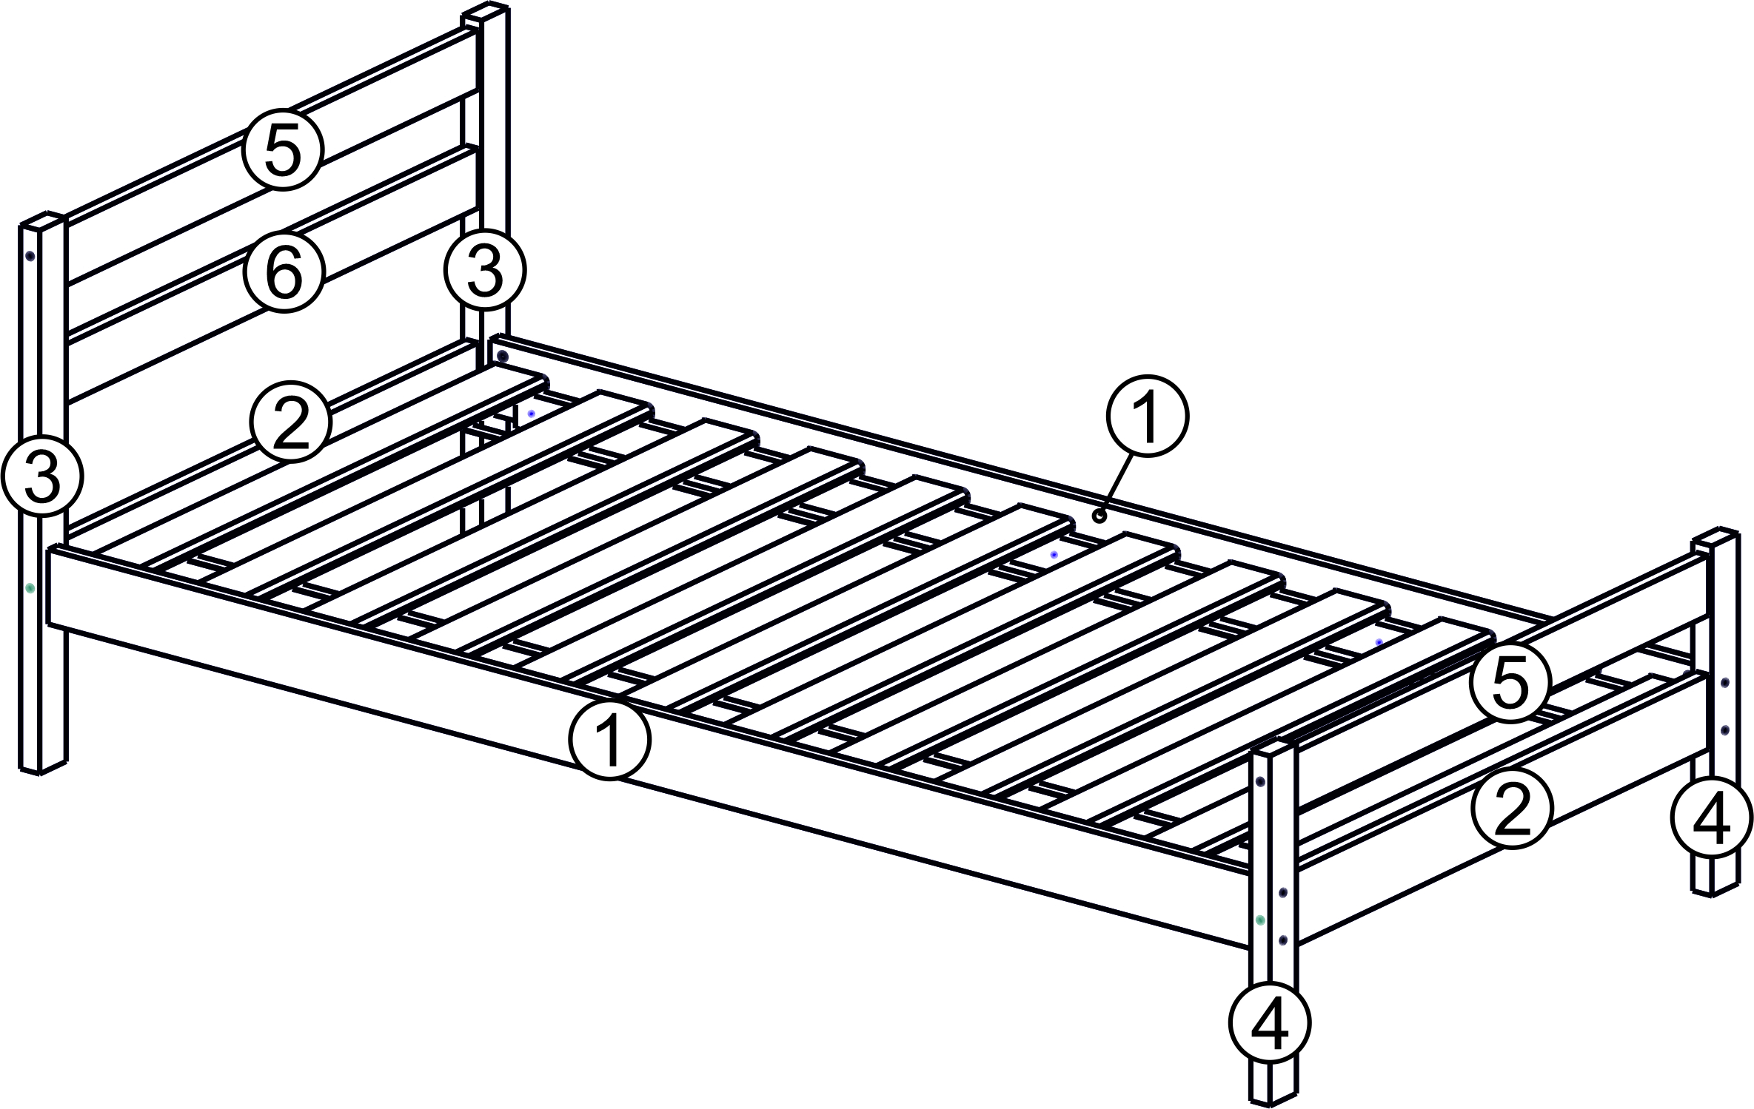

Рис.1

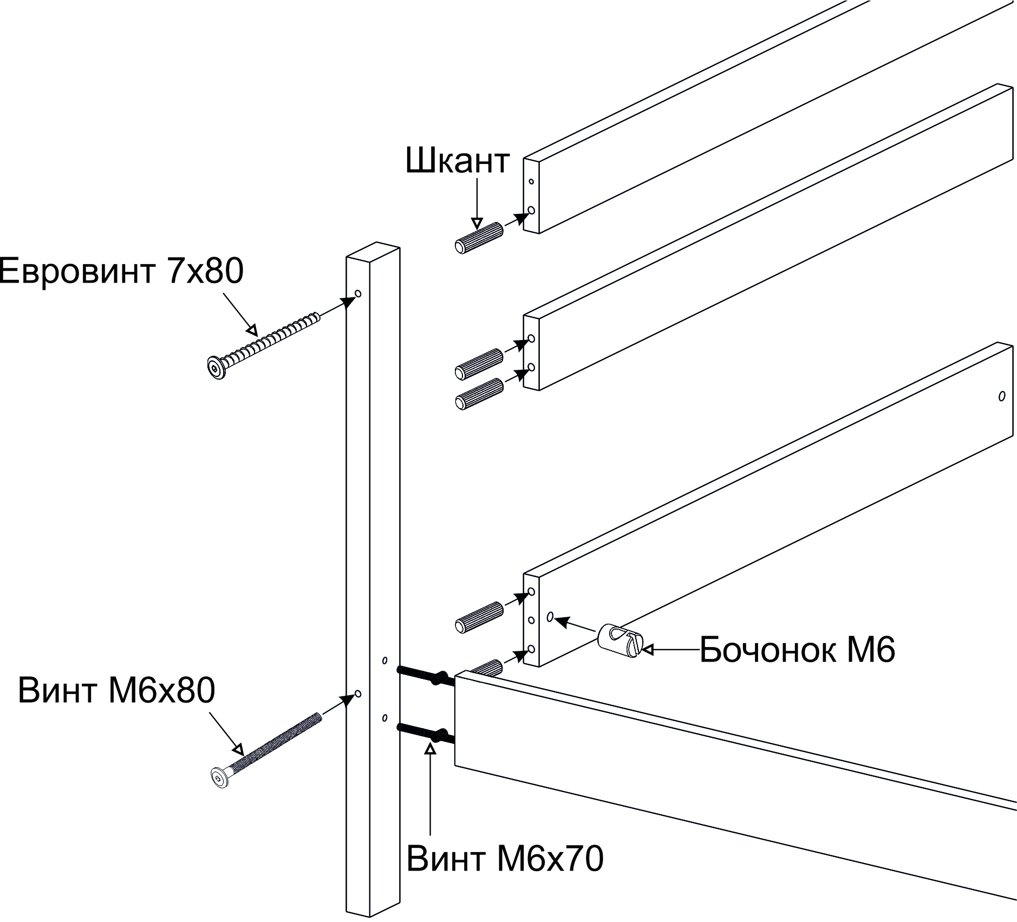
Схема сборки спинки с царгой

Сборка
При монтаже на шканты для прочности необходимо использовать клей ПВА.
Согласно схеме сборки
- Собрать спинки:
а) Соединить ножки (поз.3) с планками спинки (поз.2,5,6).
б) Соединить ножки (поз.4) с планками спинки (поз.2,5).
- Закрепить царги (поз.1) к собранным спинкам кровати при помощи винта М6х70 и стяжки-бочонок.
- Разложить ладе на брусках царг и закрепить шурупами 4х30 (см. рис.1)
- Положить матрац.

Уход
Пыль с поверхности удалять сухой мягкой тканью.

